
本人逻辑思维强，善于学习，热衷前沿技术，有良好的编程习惯，注重代码的质量；工作积极主动，有判断能力和抗压能力，能快速应对突发事件，良好的沟通能力和团队协作精神。

20xx.02-20xx.11 成都某某有限公司 岗位：Java实习生
1、负责公司Web产品、移动应用产品的功能设计与开发调优，撰写并整理开发、设计文档；
2、优化升级系统，完成所承担功能模块与其他模块的集成、部署、修改、重构与调优。

20xx.09-20xx.06 学生会宣传部 岗位：干事
担任学生会组织部干事，配合其它部门做好活动的策划执行，并协助团委做好后期活动的组织协调工作，开展团知识宣讲普及活动，开展时事政治讲座、举办各类竞赛。
证书奖励：英语四级证书、普通话二甲、荣获20XX年度“实习积极分子”奖
个人技能：扎实的Java基础功底，精通Java EE、SOA等相关技术，熟悉Spring MVC,Hibernate等主流框架，熟练掌握MySQL、MongoDB、Redis、Memcached，精通TCP/IP等网络协议，熟练掌握Unix/Linux下的网络编程。

证书技能
自我评价
简晓丽 求职意向：Java开发
联系电话：13612345678
电子邮箱：docer@wps.cn
到岗时间：随时
期望薪资：7k-7.5k/月

学历：本科
年龄：23岁
工作经历
教育背景
personal RESUME
20xx.09-20xx.06 成都某某大学 专业：软件工程
主修课程：程序设计基础、计算机系统基础、软件工程导论、软件需求分析、软件设计与体系结构、数据结构与算法、软件项目管理、数据库原理、分布式数据库、操作系统、数据结构、人工智能。

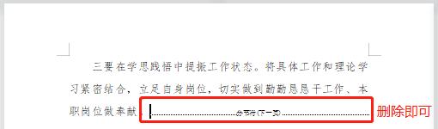
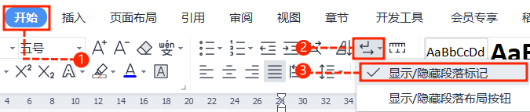
中文｜汉仪旗黑-55简
汉仪旗黑-55简
01
字体说明
稻壳儿文字模板使用说明
（本页为说明页，用户使用模板时可删除本页内容）
02
删除页面
使用本套模板中，若要删除多余空白页时，具体操作如下：

方法二：
3、再次按「Delete」键即可删除空白页。

2、在空白页光标处，按「Shift+Backspace」键。
1、删除多余页面的文本内容，成为空白页。
2、点击「开始」选项卡下的「显示/隐藏编辑标记」按钮。
- 在分页符的后面点击光标，然后按「Delete」删除键
即可。

1、删除多余页面的文本内容，成为空白页。
方法一：
【说明】
模板中使用的字体仅限于个人学习、研究或欣赏目的使用，如需商用请您自行向版权方购买、获取商用版权。

